居民住房恢复重建申报指南
一、功能描述
当自然灾害发生后，受灾群众根据受灾情况申报倒损住房
恢复重建帮助。
二、操作步骤
第一步：在主页面点击【倒损住房恢复重建救助申报】按钮进
入倒损住房恢复重建救助申报页面。如图 7-1 所示：
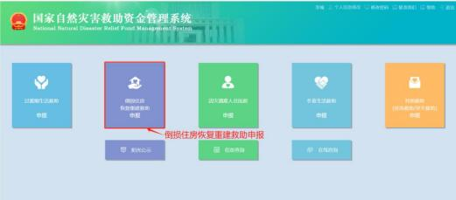
图 7-1 主页
第二步：在倒损住房恢复重建救助申报页面上填写基本信息受
灾信息、在线签名以及上传佐证资料。如图 7-2所示：

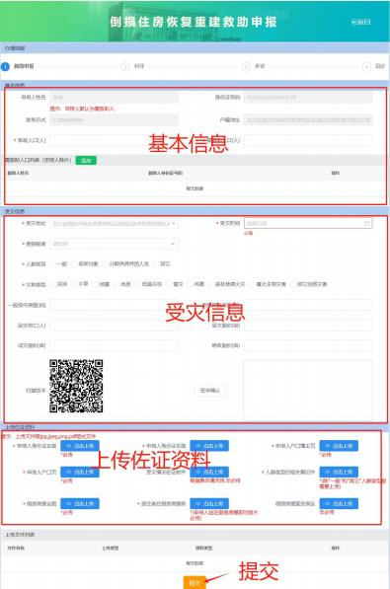
图 7-2 倒损住房恢复重建救助申报页面
1.填写基本信息：填写家庭人口(人)、需救助人口(人)以及需
救助人口信息。如图 7-3 所示：

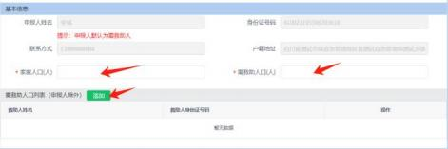
图 7-3 填写基本信息页面
如果需救助人口(人)数量大于 1，则需点击【添加】按钮，弹出需救助人员信息页面，录入救助人姓名和身份证号码，点击【确定】按钮，提交需救助人员信息。如图 7-4 所示：
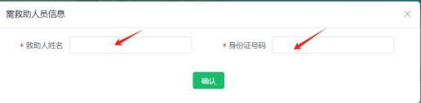
图 7-4 需救助人员信息页面
2.填写受灾信息：填写受灾地址、受灾时间、倒损程度、人群类型、灾种类型、因灾死亡人口(人)、受灾面积(亩)、成灾面积(亩)、绝收面积(亩)、一般损坏房屋(间)、倒塌严损房屋(间)以及在线签名。如图 7-5 所示：

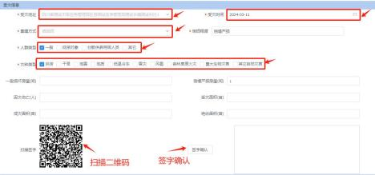
图 7-5 受灾信息页面
在线签名：首先申报人通过“扫一扫 ”扫描二维码，在手机上弹出的签字页面签名后，点击【生成签名】按钮，在签名成功页面点击 【确定】按钮，完成签名。然后在图 7- 5 上点击【签字确认】按钮，获取签名信息。如图 7-6 所示：
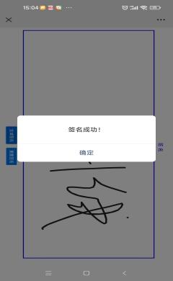
图 7-6 签字页面
3.上传佐证资料：上传申报人身份证正面、申报人身份证反面、申报人户口簿主页、申报人户口页、住房倒损照片、居住者在倒损房屋前等必传资料和受灾情况佐证材料、倒损房屋鉴定报告非必传资料。如图 7-7 所示：
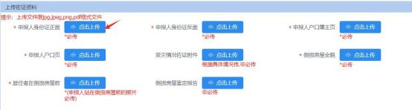
图 7-7 上传佐证资料页面
例：上传申报人身份证正面
点击申报人身份证正面后的【点击上传】按钮，在弹出的窗口选择身份证正面图片，然后点击【打开】按钮，完成图片上传。如图7-8 所示：
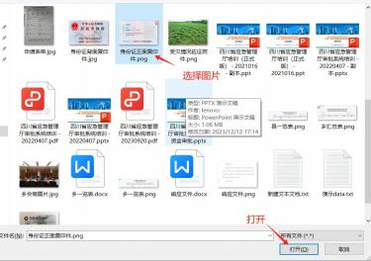
图 7-8 上传申报人身份证正面页面
图片上传完成后，在文件上传列表进行图片的预览和删除。图
7-9 所示：

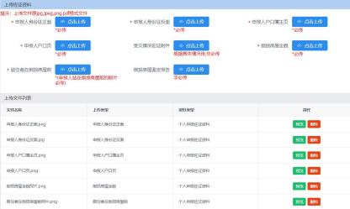
图 7-9 文件上传列表
第三步：信息填写完毕后，点击【提交】按钮，提交申报资料，
完成倒损住房恢复重建救助申报。

